ma femme m’a quitté; glosor.eu ;
avouer | erkänna
larme | tår
tirer | dra
un trait | ett streck
nuage (m) | moln
digne | värdig
sembler | verka, tyckas
s’écrouler | störta samman
bonheur | lycka
le pire | det värsta
cours particuliers | privatlektioner
particulier | särskild, speciell
accueillir | ta emot
offrir – offert | skänka, bjuda på – skänkt
jusqu’à | ända till
faire les 400 coups | göra bus/dumheter
ému | rörd
un ennui | ett bekymmer, en tråkighet
commencer à | börja att
karma | utstrålning
devoir – je dois | måste – jag måste
vu que | eftersom att
parier | satsa pengar
ne...ni....ni | varken...eller
se plaindre | beklaga sig
s’abattre | bli helt nedslagen, deppa
à quoi bon | vad tjänar det till
déçu | besviken
tromper quelqu’un | bedra någon
un être | en varelse
se souvenir de | minnas
état (m) | tillstånd
s’arranger | ordna sig
mener | leda, föra
mener sa vie | leva sitt liv
coin | hörn
hélas | tyvärr
le loup blanc | vara mycket känd
dévisager | titta bort från ansiktet
chuchoter | viska
arriver | hända
solliciter | efterfråga, be om en tjänst
peser | väga, tynga
un grand magasin | ett varuhus
venir de | just cha gjort något
se déchirer | slitas sönder
les emplettes | varor
s’enfuir | fly, gå iväg, sticka
pétiller | sprudla
déborder | rinna över
craquer | gå sönder, falla för någon, inte kunna hålla sig
le lendemain | dagen därpå
puceau | oskuld
affecter | bli placerad
un lycée | ett gymnasium
tenir à | hålla av; vara viktig för
finir par | det slutar med att, till slut
avoir envie de | ha lust att
épouser quelqu’un | äkta någon, gifta sig med någon
pendre au nez | riskera att råka ut för något

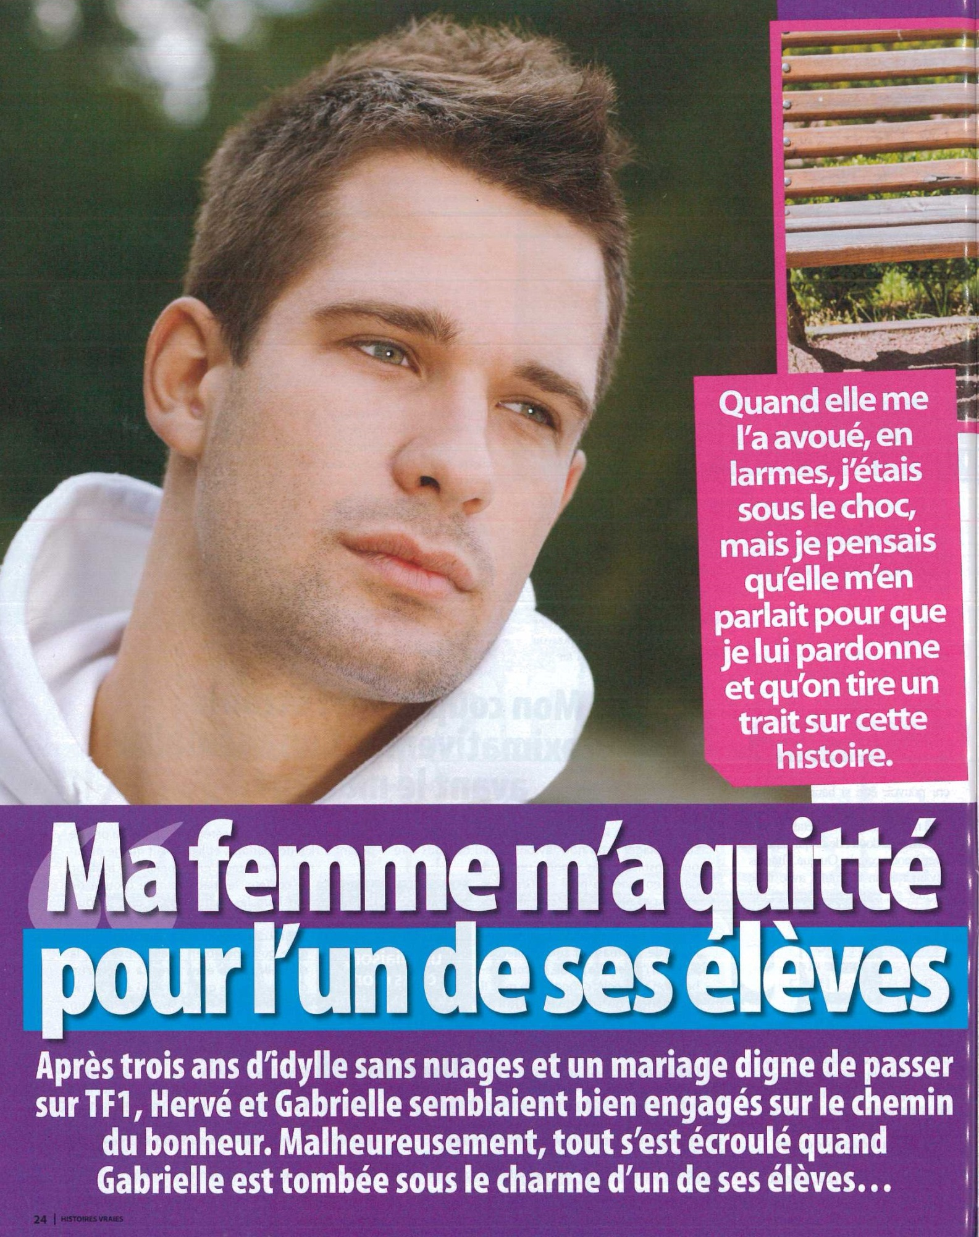

questions et exercices
1 | qui est Cyril?
2 | comment Hervé et Gabrielle se sont-ils rencontrés?
3 | comment sont les trois premières années de couple?
4 | que se passe-t-il alors dans la vie de Gabrielle?
5 | qu’est-ce qu’elle fait comme travail?
6 | comment était l’enfance d’Hervé?
7 | plus tard, Hervé serait-il un grand tombeur de filles?
8 | avant de se marier il avait eu beaucoup de copines?
9 | décrivez un peu Hervé; comment est-il comme homme? qu’est-ce qu’il aime?
10 | décrivez Gabrielle
11 | avant de savoir la vérité est-ce que Cyril et Hervé se connaissaient?
12 | aujourd’hui, que fait Hervé pour tenir le coup?
13 | est-ce qu’il apprécie la compassion des autres?
14 | quand est-ce qu’ils se sont séparés?
15 | pourquoi ne se sont-ils pas mariés tout de suite?
16 | au début comment Hervé a-t-il réagi à cette situation?
17 | comment vivent-ils aujourd’hui?
18 | qu’en pensaient les parents de Cyril? expliquez!
19 | jag tar privatlektioner i franska
20 | min påse har just gått sönder
21 | hans påse gick just sönder i två delar
22 | lämna mig i fred
23 | ända fram till förra veckan
24 | en rolig historia
25 | det är min otroliga historia
26 | han var mycket känd i sin by
27 | eftersom att du jobbar så mycket, måste du tjäna mycket pengar
28 | eftersom att du just har gift dig, önskar jag dig mycket lycka
29 | vi drar ett streck över den här historien
30 | jag bjuder in henne till att äta middag
31 | jag bjöd in henne för att äta middag
32 | dagen därpå
33 | om jag hade vetat skulle jag ha............
34 | min fru bedrar mig
35 | min man bedrog mig
36 | det minsta man kan säga
37 | det riskerar att hända mig också

